Квест «Заповедными тропами». Сценарий для учащихся 4 класса
Цель: повышение экологической культуры детей, расширение представлений о рациональном взаимодействии человека с природой, воспитывать чувство гордости своим родным краем
Задачи:
- формирование экологического мышления детей, культуры;
- развитие познавательной, творческой активности детей;
- мотивация детей к участию в природоохранных мероприятиях, пропаганда экологических идей;
- привлечение внимания родителей к экологическому воспитанию;
- воспитание бережного отношения детей к природе нашего края, заинтересованность его историей
Ход мероприятия
Вступительная часть
Ведущий: Приветствую Вас, дорогие друзья! В школу пришло очень тревожное письмо. Я обеспокоена и хочу вам его прочитать. Послушайте.
«Здравствуйте, обитатели планеты Земля! Мы — гости из будущего. Обращаемся к вам за помощью. На нашей любимой планете Земля возникла экологическая катастрофа глобального масштаба в последствие развития цивилизации загрязнены атмосфера, почва, вода. Поэтому мы обращаемся к вам с просьбой о помощи. Попробуйте научиться жить в согласии с природой, не нарушать её законов и порядка, разумно использовать её богатства, чтобы сохранить нашу планету для будущих поколений!»
— Ну что, ребята, поможем нашим гостям из будущего?
Для этого я предлагаю Вам принять участие в экологическом квесте
Квест — это игровое приключение, в течение которого вам нужно преодолеть препятствия и испытать свои силы в различных конкурсах на тему игры. А тема ЭКОЛОГИЯ — наука о доме, которая изучает наш дом – удивительную планету и учит нас, как жить в этом доме.
Каждой команде предстоит пройти 8 станций. Там вас встретят организаторы. Путеводителем будут служить маршрутные листы с указанной очередностью прохождения станций.
Помните правила игры:
— Отправиться на игру по команде, строго следуя маршруту.
— На станции внимательно выслушать заданные вопросы.
— Отнестись к заданиям максимально серьёзно и внимательно.
— На станцию не заходить, если там есть другая команда.
— После выполнения маршрута сдать маршрутный лист для подведения итогов.
— Пройти маршрут спокойно
— На каждой станции получать жетоны, из которых в конце квеста мы сложим ключевую фразу.
Станция 1 «Загадочная»
Дети отгадывают загадки о животных, выбирая иллюстрацию.
Он самый мощный из зверей,
И зверя нет в Лесу сильней.
Все лето ест, чтоб жир набрать
И зиму долгую проспать. (Медведь)
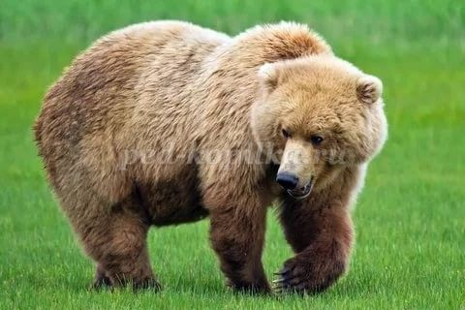
Не птица, но живет он в стае,
Неграмотный — следы читает;
Охоту сутками ведет,
Но без добычи не уйдет. (Волк)
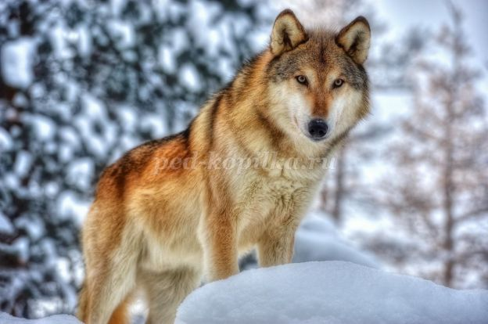
Безухий заяц земляной
Чуть что — свистит — ив нору:
Спасенье тут, склад зерновой,
Тепло в любую пору. (Суслик)
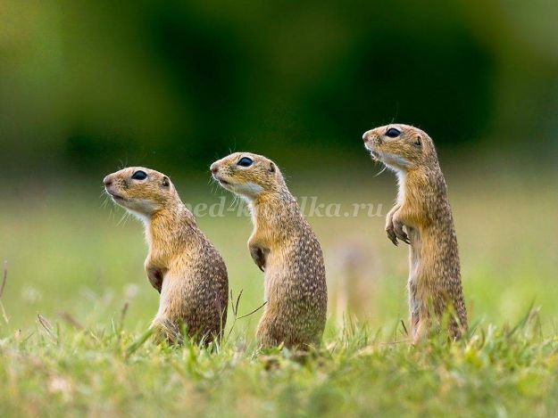
Едва болотный сник туман,
Возник лесной наш великан:
Высок, тяжел, в груди широк,
Бредет, не ведая дорог.
Он горбоносый, с бородой,
Трясет короной костяной.
В минуту съел он деревцо
И залпом выпил озерцо. (Лось)
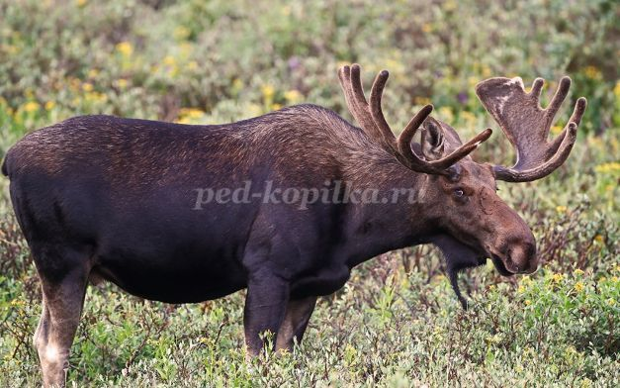
Колючий клубок
Под елкой прилег. (Еж)
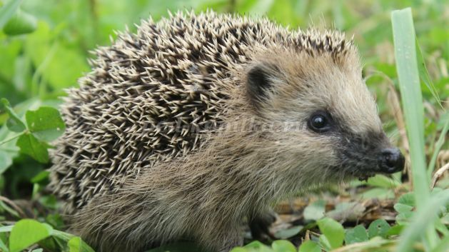
Вниз головою спящая,
На кожице парящая
По темноте летает,
Преграды избегает.
В(Летучая мышь)
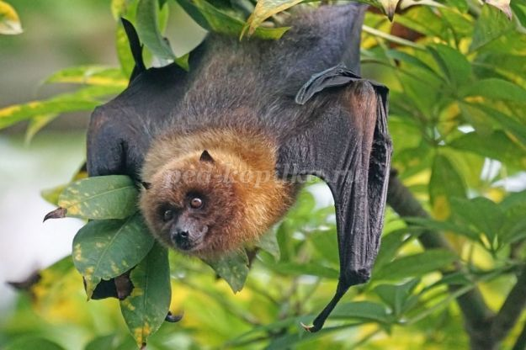
Зубы есть, но не жует,
Смотрит — глазом не моргнет,
Хоть без ног — стремглав бежит,
На врага стрелой летит. (Змея)
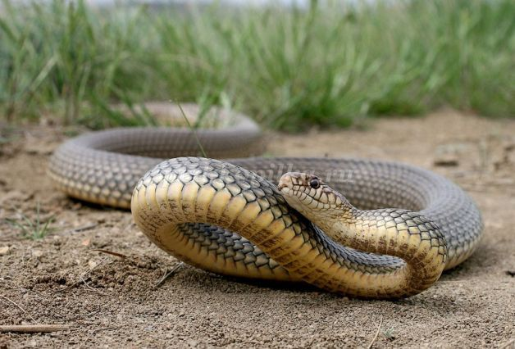
Из реки на пустырь
Выползал богатырь,
Богатырь весь в броне,
Со щитом на спине. (Черепаха)
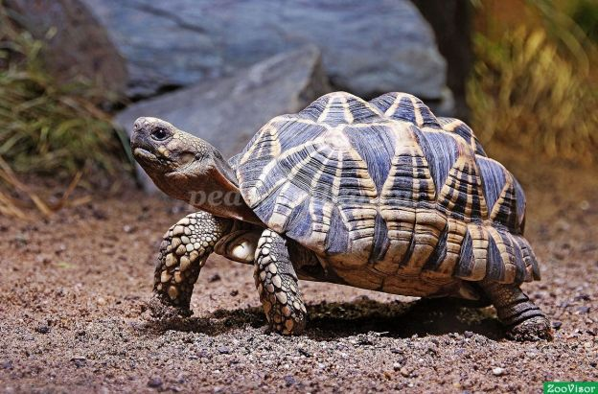
В зеленом море лодка
Плывет легко и ходко,
Шесты ее толкают,
Тюки с нее свисают.
На лодке той две кочки,
А в них — еды две бочки,
Меж кочек тех — седок,
Из бочек не едок. (Верблюд)
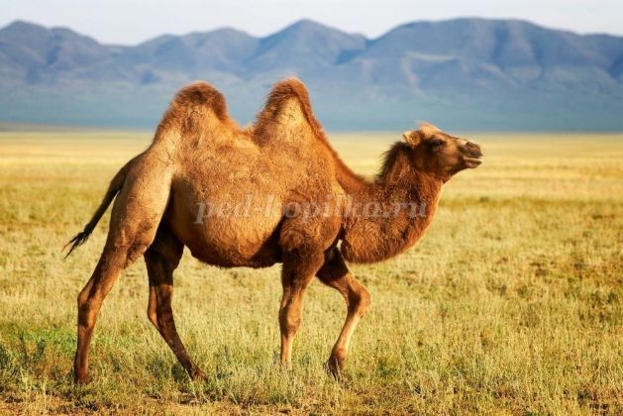
Потом группа делится на 2 команды:
Первая команда - те животные, которые живут на нашей местности;
Вторая команда - те, кто не живёт.
Станция 2. «У царицы Флоры»
Детям предоставляются изображения растительности родного края. Они должны подобрать названия растений.
Станция 3. «Чудесный заповедник»
Ученики должны расшифровать написанное с помощью пронумерованного алфавита
«Луганский государственный заповедник «Провальская степь»
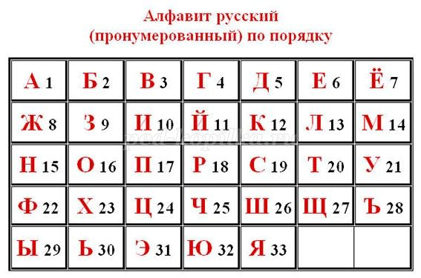
Станция 4. «Весёлое лето»
На листе А4 дети должны нарисовать ассоциации к слову лето.
Станция 5. «Фикси – викторина»
Детям предлагается без звука просмотреть мультфильм «Фиксики» и сказать, что нужно делать для того, чтобы природа нашего края не страдала от деятельности людей.
Станция 6. «Рифмоплёты»
Игра «Буриме»
По данным рифмам ученики составляют короткие стихотворения о родном городе.
__________________________________________ГОРОД
_________________________________________МОЛОД
________________________________________СЛАВЕН
__________________________________________ДОРОГ
__________________________________СВЕРДЛОВСК
________________________________________РОДНОЙ
_____________________________________ГОРДИМСЯ
__________________________________________ТОБОЙ
Станция 7. «Весёлая»
Ученикам предлагается выполнить несколько весёлых заданий.
Задание 1
Песня на день РОЖДЕНИЯ
Когда гости приходят к кому-либо на день рождения, они обязательно исполняют для именинника песню. Например, «Песню Крокодила Гены», которая начинается словами: «Пусть бегут неуклюже пешеходы...»
Представьте, что день рождения празднует не девочка и не мальчик, а какое-нибудь животное. И к нему в гости пришли сородичи, чтобы поздравить.
Покажите, как они исполнили бы песню про день рождения, если они не умеют говорить словами. А не умеют они говорить потому, что они...
* вороны;
* волки;
* лягушки;
* козы;
* куры
Задание 2
НЕСЧАСТНОЕ ДЕРЕВO
Когда на дворе ненастье, человек прячется в квартире. Норы, дупла, гнезда есть у животных, птиц, насекомых. И только растения нигде не могут спрятаться от природных стихий.
Попробуйте только на минуту представить себя деревом, на которое обрушиваются все природные несчастья.
А если представили, то изобразите при помощи мимики и пластики, как выглядит...
* дерево во время засухи;
* дерево под снегопадом;
* дерево среди выхлопов автомобилей;
* дерево под проливным дождем;
* дерево на штормовом ветру.
Задание 3
Прямохождение
Из всех млекопитающих человек — единственное существо, для которого прямохождение является естественным способом передвижения. Все остальные животные предпочитают при ходьбе опираться на четыре конечности. Но иногда и они встают на задние лапы (ноги) и пытаются освоить прямохождение.
Покажите, как это у них получается. Изобразите прямоходящего...
* медведя;
* собаку;
* слона,
* белочку,
* обезьяну.
Задание 4.
НЕОБЫЧНАЯ ДЕКЛАМАЦИЯ
Декламация — это выразительное чтение стихов. Но иногда красиво продекламировать стихи бывает просто невозможно.
Попробуйте прочитать стихотворение, но так, словно...
* Вы сильно замерзли;
* Вам прибило ногу;
* У Вас во рту горячая картошка;
* Вы очень хотите спать;
* Перед вами хулиганы.
ЗАДАНИЕ 5
Человек-дерево
Очень часто людей сравнивают с деревьями. Про девушку могут сказать: «гибкая, как осинка», а про юношу — «стройный, как тополек». Женщину могут сравнить с березкой, а мужчину в полном расцвете сил -с ясенем. Еще говорят: «тупой, как дуб», «колючий, словно елка», «толстый, как баобаб», «ободранная, словно липка», «крепкий, как кедр». Раз у людей и деревьев так много общего, человек должен уметь перевоплощаться в деревья. То есть он должен уметь всем своим видом, походкой, жестами, мимикой изображать деревья.
* плакучую иву;
* корабельную сосну;
* могучий дуб;
* стройную березку;
* пушистую вербу.
Станция 8.
В гостях у природы.
Ученики должны рассказать, что можно и чего нельзя делать во время отдыха за городом.

